TECNOLÓGICO NACIONAL DE MÉXICO  
SEDE INSTITUTO TECNOLÓGICO SUPERIOR DE URUAPAN

Con reconocimiento y validez oficial de estudios de la secretaria de Educación Pública

según clave ISIC-2010-224

PRESENTA

VICTOR ALFONSO PÉREZ ESPINO

NOMBRE DEL ASESOR INTERNO NOMBRE DEL ASESOR EXTERNO

DRA. MARIA MAGDALENA GUTIERREZ ISC. PEDRO BONIEK MONTERO

URUAPAN, MICHOACÁN A 22 DE FEBRERO DE 2022

PLATAFORMA PARA OTORGAR LICENCIAS DE CONSTRUCCIÓN

**MANUAL SITIO USUARIO**

Índice

Índice De Ilustraciones 6

Objetivo 7

Alcance 7

Introducción 7

Funciones 8

Pantalla inicio 8

Registro 8

Login 11

Pantalla principal 12

Pantalla expedientes 13

Nuevo expediente 14

Crear solicitud a partir de expediente 15

Actualizar solicitud a partir de expediente 17

Imprimibles 17

Imprimir recibo de documentación 18

Imprimir Solicitud de Construcción 19

# Índice De Ilustraciones

# Objetivo

Brindar al (los) encargado(s) de la Secretaría de Desarrollo Urbano y Medio Ambiente la habilidad de configurar el sitio de administrador.

# Alcance

Este documento está dirigido únicamente a la persona administradora, quién será capaz de ajustar las condiciones del sitio de usuario. Desde el nivel de acceso de los usuarios hasta los documentos que pueden ser utilizados en los trámites.

# Introducción

El sitio de Administrador o Configuración, permitirá a la persona administradora gestionar las entidades usadas en el sitio de usuario, los usuarios en sí y las restricciones de horarios.

# Funciones

Para realizar cualquiera de las acciones descritas en este documento, es necesario abrir el navegador de internet y en la barra de URL ingresar la dirección del sitio que se asignó durante la instalación de los sitios. Por default es sduma.net/.

## Pantalla inicio

Al ingresar a la url principal se mostrará esta pantalla, teniendo las opciones de registro e inicio de sesión en la barra de navegación.

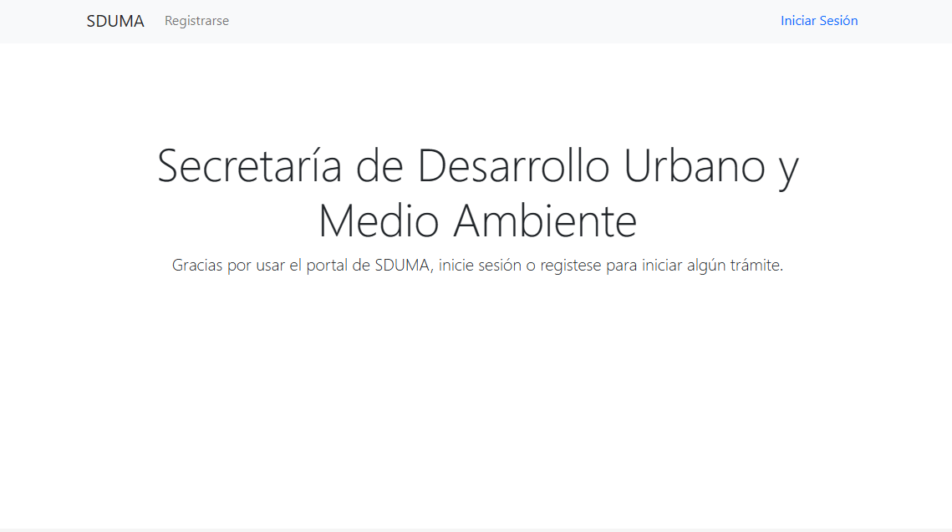

## Registro

Para poder usar el sitio, es necesario registrarse, para eso se debe hacer click en el menú “Registrarse”. Se mostrará el formulario de registro.

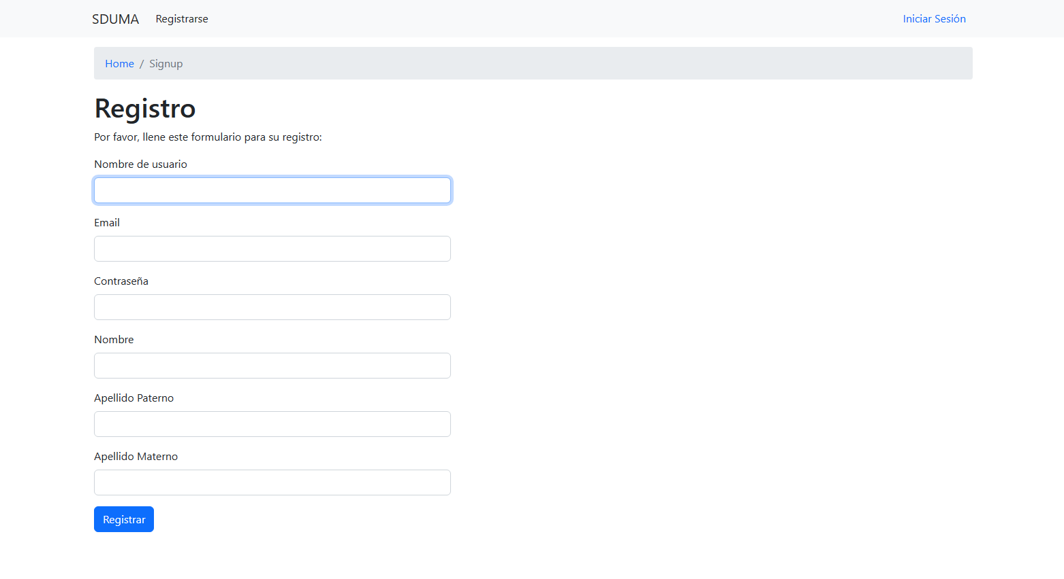

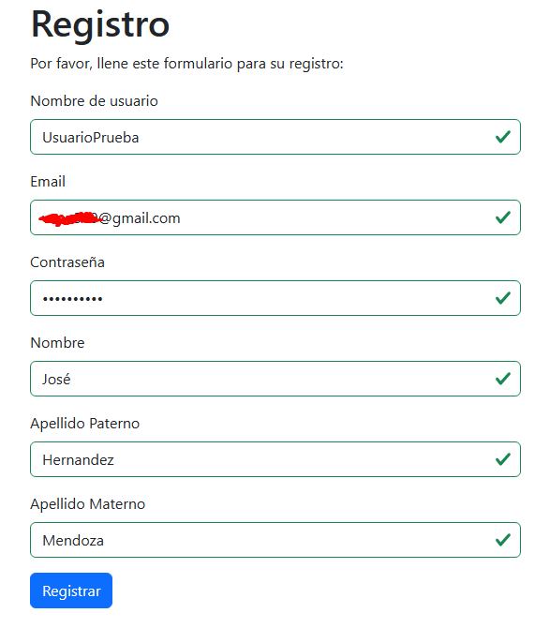Una vez llenados los cambos y hacer click en el botón “Registrar”,

Nos redirigirá a la página principal y mostrará este mensaje:

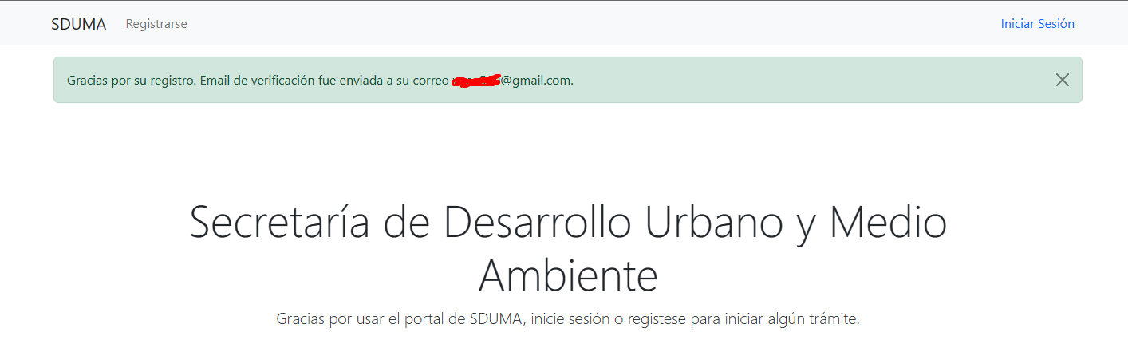

Indicando que el registro se realizó correctamente. Y al correo que se registró, llegará un link de verificación para activar la cuenta.

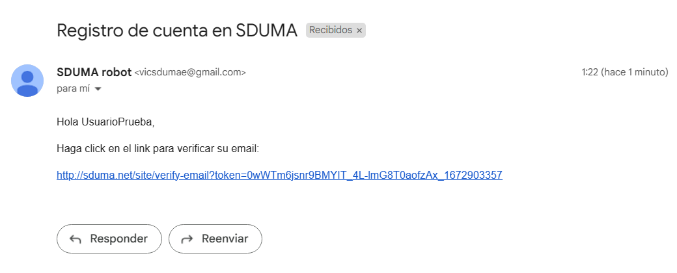

(El contenido actual del correo puede variar con el presentado en este manual, pero su función será la misma).

Una vez se hizo click en el link de verificación, la cuenta quedará activa y se iniciará sesión automáticamente.

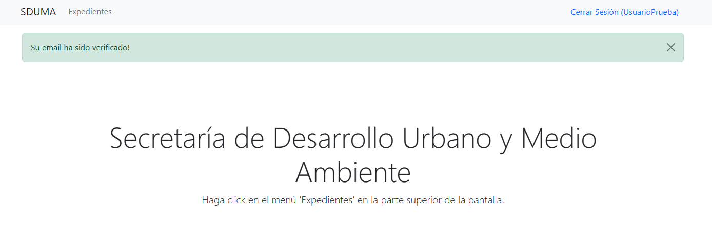

## Login

Al ingresar al sitio se le presentará la siguiente pantalla:

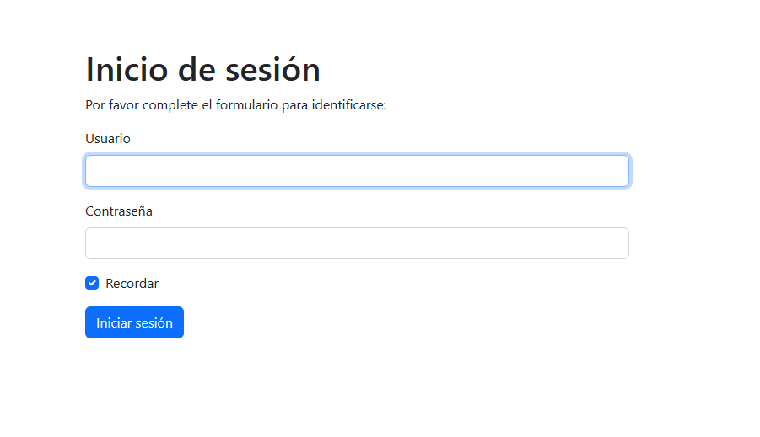

Ingrese su usuario y contraseña.

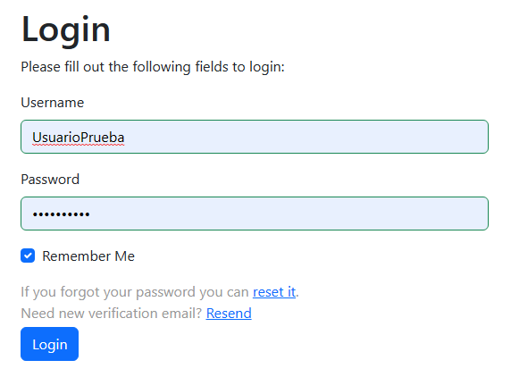

~~Si es la primera vez que se ingresa al sitio, deberá registrarse en el sitio de usuario y con ayuda de las personas de sistemas, el usuario deberá ser asignado como administrador. Una vez realizado eso, se colocará el usuario y contraseña elegidos en este formulario.~~

Nota:

Cualquier usuario no administrador y/o inactivo no podrá iniciar sesión en este sitio.

## Pantalla principal

Cuando se inicie sesión será redirigido a la pantalla inicial.

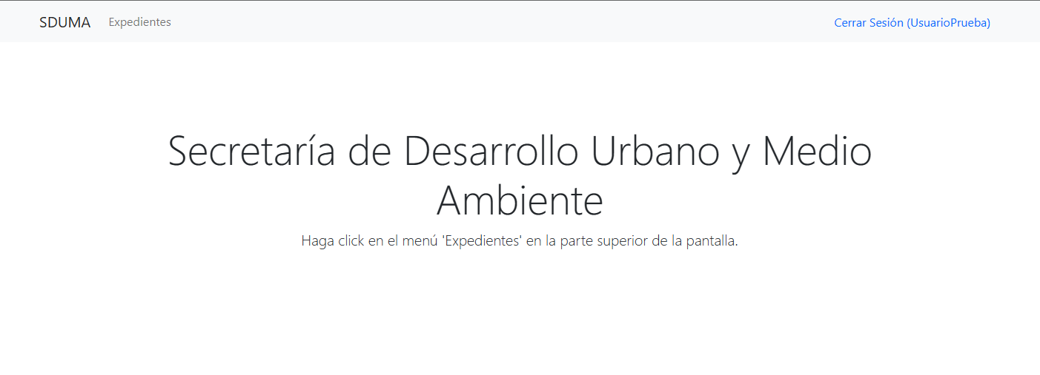

Puede hacer click en el menú “Expedientes”, para ver todos los expedientes a los que su usuario tiene acceso.

## Pantalla expedientes

Esta pantalla muestra todos los expedientes a los que el usuario actual tiene acceso.

Un expediente es la prueba de que existe inicio de un trámite de alguna persona, podría verse como la gestión de más alto nivel.

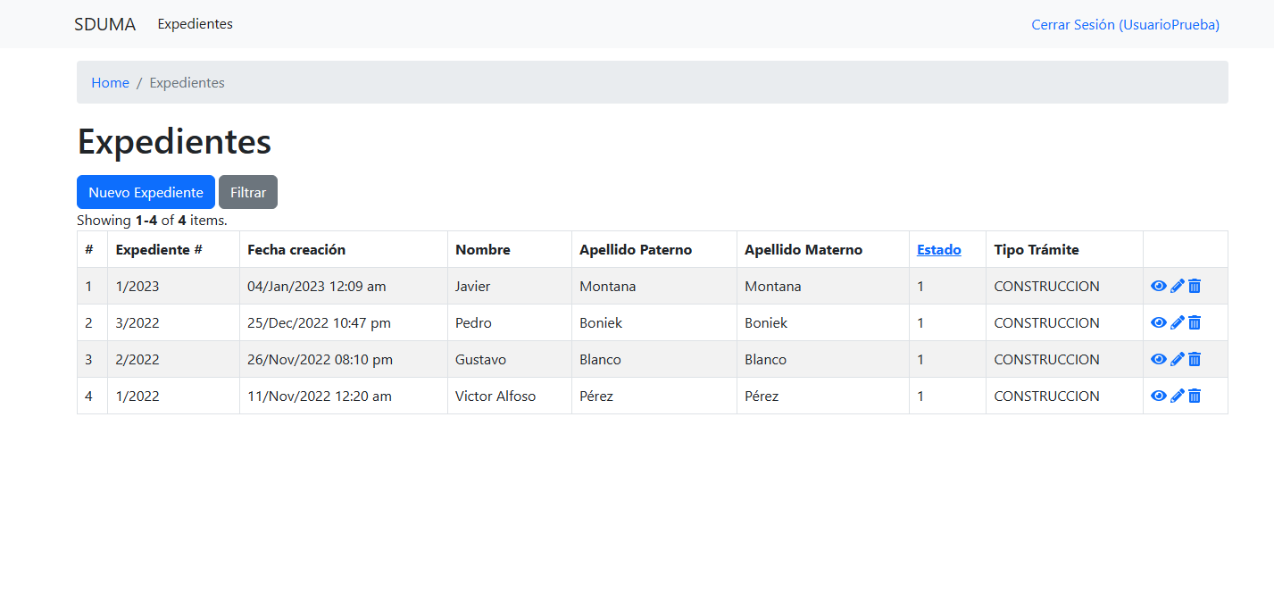

Existen 3 niveles de usuario, Administrador, Interno y Externo.  
Por default, cuando un usuario es creado, este es clasificado como **Externo**, lo cual significa, que únicamente podrá gestionar los trámites que ese usuario haya generado, en cambio, los otros 2 tipos de usuario, podrán acceder a cualquiera de los trámites sin importar que usuario los generó.

Los expedientes se visualizan por un ID compuesto, el cuál se resetea a 1 cuando comienza un nuevo año.  
Nota:

Si se desea cambiar el acceso de usuario Externo a Interno, debe pedir ayuda a su administrador.

En la captura mostrada, se muestra el usuario que se creó en la explicación de registro, para fines de este manual, se cambio a un usuario Interno.

### Nuevo expediente

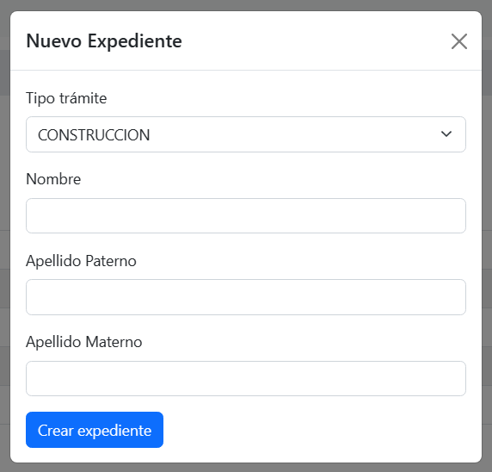Para iniciar un nuevo trámite, deberá hacer click en el botón “Nuevo expediente” y llenar el formulario que aparecerá en pantalla, deberá lucir como:

Al momento de la creación de este manual, solo se contemplan trámites de construcción, con motivo de Licencia, Regularización, Corrección y Registro.

Una vez llenado el formulario deberá hacer clic en el botón “Crear Expediente”, el nuevo expediente aparecerá en la pantalla anterior.

### Crear solicitud a partir de expediente

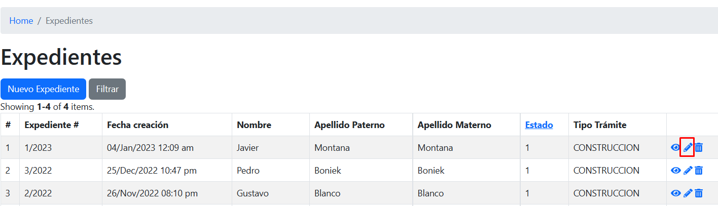Deberá hacer clic en el icono del lápiz en el registro del expediente.

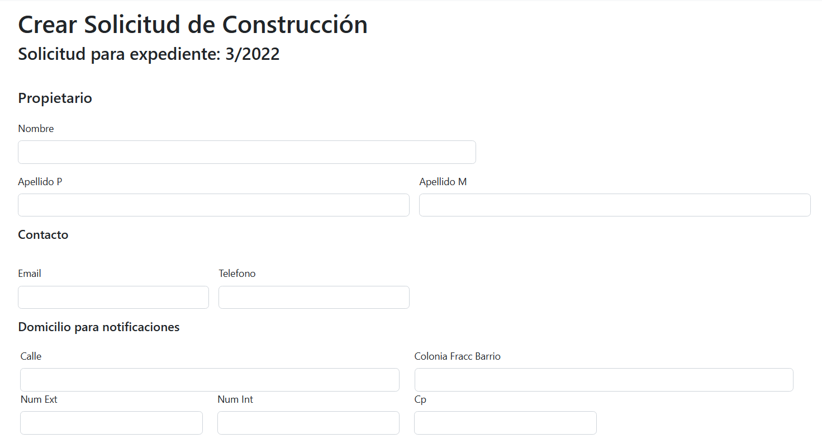Si el registro aun no le ha sido creada una solicitud, entonces nos enviará al formulario de registro.

El formulario ha de ser llenado según convenga.

Al final de la página, se mostrará un listado de los documentos disponibles para el trámite.

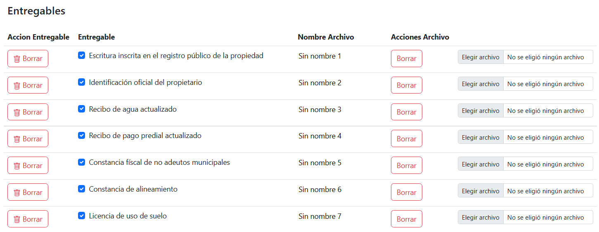

Este listado se mostrará en los imprimibles más adelante, si una solicitud no requiere por ejemplo, “Recibo de agua”, entonces se deberá eliminar con el botón “Borrar” a la izquierda del registro.

Nota:

Si esto se omite, el “Recibo de agua” se mostrará como no entregado al momento de imprimir la solicitud.



Una vez confirmados los campos y entregables, podrá hacer clic en el botón guarda.

Más adelante, podrán ser editados también.

### Actualizar solicitud a partir de expediente

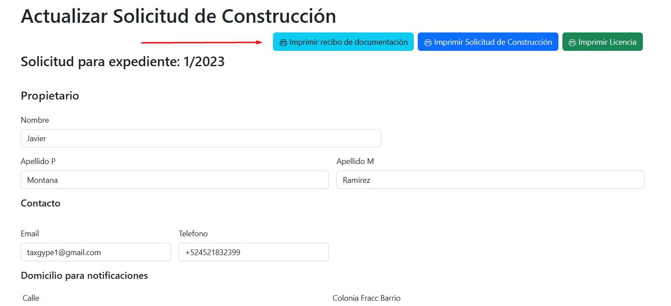Funciona de la misma manera que en la creación. Solamente ahora, al hacer clic en el icono del lápiz, nos enviará a la página de actualización de la solicitud:

Se puede notar, que ahora tenemos disponibles tres botones para hacer los imprimibles, todos los campos son editables, excepto los entregables:

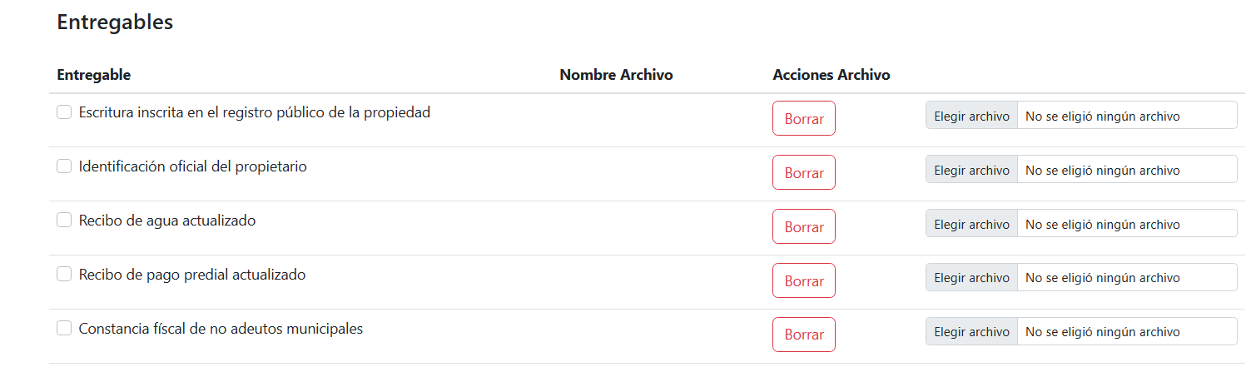

Ahora únicamente se marcarán según, si el ciudadano entregó o no ese documento.

## Imprimibles

Se podrán imprimir los documentos asociados a la solicitud creada. Para poder imprimir, es necesario:

1. El expediente ya tenga una solicitud creada.
2. El usuario verifique que la solicitud está completa.

### Imprimir recibo de documentación

Una vez dentro de la solicitud de un expediente, deberá dar clic en el botón “Imprimir recibo de documentación”.

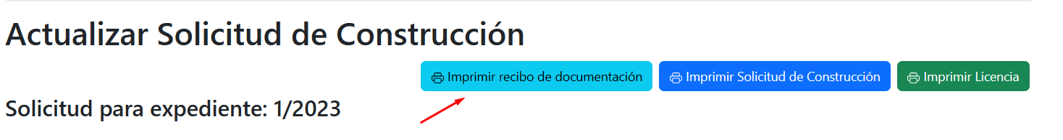

Nos mostrará la pantalla:

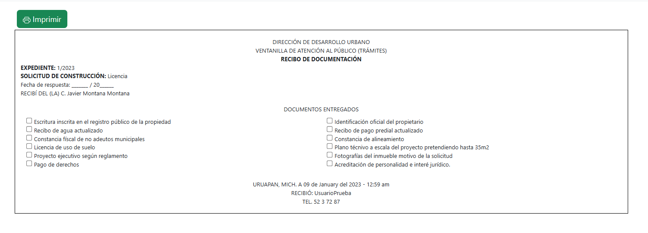

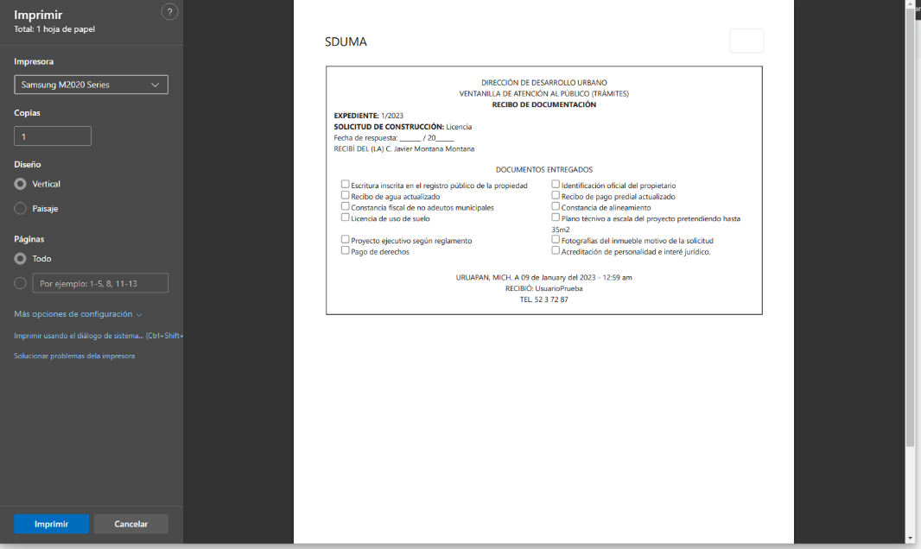Donde daremos clic en imprimir y mostrará el asistente de impresión, donde elegiremos donde imprimir el documento.

### Imprimir Solicitud de Construcción

Una vez dentro de la solicitud de un expediente, deberá dar clic en el botón “Imprimir recibo de documentación”.

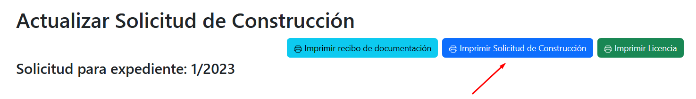

Nos abrirá una nueva pestaña en el navegador, con el asistente de impresión

